**Enviar trabajos (fotos de trabajos y cuadernos cuando corresponda) al correo:** [**eloytroncoso@hotmail.com**](mailto:eloytroncoso@hotmail.com)**, o por el classroom**

**Guía de artes visuales**

**Asignatura: ARTES VISUALES Curso: 5°**

**Fecha:** CLASE del miércoles 30 de septiembre y 07 octubre

**Docente:** Carlos Troncoso C.

**Nombre del alumno:** ______________________________

**I.-Objetivo de aprendizaje**

**OA 1 Crear trabajos de arte y diseños a partir de sus propias ideas y de la observación de: › entorno cultural: Chile, su paisaje y sus costumbres en el pasado y en el presente**

**INDICADOR EVALUACIÒN**

› Describen objetos de diseño de diferentes épocas y culturas en relación con el objetivo para el que fueron diseñados y el uso de elementos de lenguaje visual, como forma, color y texturas

**II.. -Contenido: El diseño**

**III.-OBJETIVO de la clase: Solucionar problemas utilizando el diseño**

**Contenido:**

**Diseño**

Actividad creativa que tiene por fin proyectar objetos que sean útiles y estéticos.

El **diseño industrial** es la [**disciplina**](https://definicion.de/disciplina) orientada a la **creación y al desarrollo de los productos industriales** (que pueden ser producidos en serie y a gran escala). Como toda actividad de [**diseño**](https://definicion.de/dise%C3%B1o), se pone en juego la creatividad y la inventiva.

**IV.-Indicaciones Generales:**

**Deben copiar en su cuaderno la fecha, el objetivo y desarrollar las actividades**

**Retroalimentación**

**Les saludo y espero que gocen de muy buena salud junto a sus Padres.**

**En las clases anteriores pintamos colores impresionistas, que es una forma de pintar con colores brillantes usando mucho los resplandores de la luz, ustedes debieron hacer un dibujo e imitar esa forma de pintar, después la escultura, los paisajes de chile, elaborar un retablo, buscar información acerca de obras de pintores paisajistas chilenos, pintores costumbristas chilenos, pintar luz y sombra, construir un caleidoscopio, representar una costumbre chilena, Elaboran una escultura ahora investigan sobre diseños, comparan diseños, dibujan un diseño. –**

[**https://youtu.be/EOJFV5m0rU4**](https://youtu.be/EOJFV5m0rU4)

**[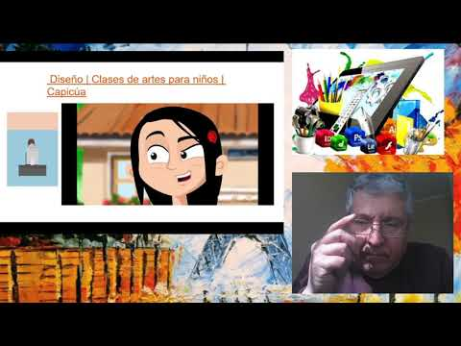](https://www.youtube.com/embed/EOJFV5m0rU4?feature=oembed)**

**V.-ACTIVIDAD a desarrollar:(U 3-101)**

[**https://www.youtube.com/watch?v=2CnL2HMfr48**](https://www.youtube.com/watch?v=2CnL2HMfr48)

4 comentan acerca de problemas relacionados con el diseño que se les presentan en su vida diaria (“no me caben las cosas en el closet”, “las murallas de la cocina se ven sucias, porque no son de cerámica”, “se me hace difícil organizar mis materiales en el estuche” u otros). Luego:

› seleccionan uno de los problemas, buscan soluciones en distintas fuentes de información y piensan cómo aplicarlas › dibujan bocetos de objetos de diseño en su cuaderno de arte o croquera, definiendo los materiales y los procedimientos para construirlos

› comentan las diferentes ideas en relación con su utilidad para solucionar el problema, si son estéticamente atractivas y la pertinencia de los materiales seleccionados

› si es necesario, mejoran sus bocetos según los comentarios de sus padres

› construyen sus objetos de diseño, usando los materiales y procedimientos planteados

› para finalizar, presentan sus trabajos y comentan los resultados obtenidos, usando criterios como: propósito del proyecto, funcionalidad del elemento u objeto, estética del diseño (color, forma, textura), aplicación de elementos de lenguaje visual (color, forma, textura, otros), uso adecuado de materiales y herramientas y originalidad de la propuesta. (Tecnología)

**VI.-Retroalimentación**

**Se desarrolló en las indicaciones generales**

**VII.-Fecha de envío**

**Debes mandar los trabajos hasta el 13 de octubre**

**VIII.-Como y/o donde enviar**

**Correo electrónico o classroom, mándeme sólo fotos ya sea del cuaderno o de los objetos**

**Ticket de salida:**

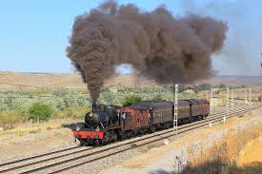

**1.-¿Para que fue diseñado el Tren?:**

**a.- Para movilizarnos**

**b.- Para navegar**

**c.- Entretenernos**